**Departamento de Ciencias de la Computación (DCCO)**

**Carrera de ITIN**

**Curso de Ingeniería de SWI**

CREACIÓN DE PÁGINA WEB QUE ESTÉ ENLAZADA CON REDES SOCIALES

Desarrollo Perfil de proyecto

Presentado por: (Grupo 1)

Director: Ruiz Robalino Jenny Alexandra

Ciudad: Quito

Fecha: 16 de julio de 2023

**Índice Pág.**

***PERFIL DE PROYECTO***

1. Introducción

2. Planteamiento del trabajo

2.1 Formulación del problema

2.2 Justificación

3. Sistema de Objetivos

3.1. Objetivo General

3.2. Objetivos Específicos

4. Alcance

5. Marco Teórico

5.1 Metodología (Marco de trabajo 5W+2H)

6. Ideas a Defender

7. Resultados Esperados

8. Viabilidad

8.1 Humana

8.1.1 Tutor Empresarial

8.1.2 Tutor Académico

8.1.3 Estudiantes

8.2 Tecnológica

8.2.1 Hardware

8.2.2 Software

9. Bibliografía

1. **Introducción**

El proyecto "CREACIÓN DE PÁGINA WEB QUE ESTÉ ENLAZADA CON REDES SOCIALES" tiene como objetivo Mejorar la presencia en línea de A & B Copy Systems, se implementará una página HTML enlazada con su sitio web principal, conjuntamente también se utilizara la estrategia denominada carrusel de imágenes para la promoción de la página web en cuestión.

En la era digital, las redes sociales se han convertido en una necesidad para las empresas que desean aumentar su presencia en línea y llegar a un público más amplio. Estas plataformas sociales ofrecen oportunidades únicas para interactuar con los clientes, promocionar productos y servicios y crear comunidades en línea.

Sin embargo, para maximizar la efectividad de la publicidad en redes sociales, es crucial establecer una conexión efectiva con el sitio web de la empresa. La integración de las redes sociales y los sitios web crea un puente entre los dos canales, lo que permite a las empresas aprovechar su presencia en línea y brindar una experiencia consistente a sus seguidores.

1. **Planteamiento del trabajo**

**2.1 Formulación del problema**

El problema que se desea resolver para la empresa A & B Copy Systems es la necesidad de crear redes sociales efectivas para establecer una adecuada vinculación con la página web de la empresa. Actualmente, la misma carece de una presencia sólida en las redes sociales y no está aprovechando su potencial para promover la marca, llegar al público y aumentar la visibilidad en línea.

**2.2 Justificación**

El problema de la creación de redes sociales enlazadas con la página web se basa en la necesidad de adaptarse a las nuevas tendencias y comportamientos de los consumidores en el entorno digital.

Actualmente, las redes sociales son una plataforma de interacción y comunicación clave para llegar al público objetivo de manera efectiva. Al enlazar estas redes sociales con la página web de la empresa, se crea una sinergia que potencia la visibilidad de la marca y genera un mayor flujo de visitantes y potenciales clientes a la página web. Esto permite establecer una presencia sólida en línea, mejorar la reputación de la empresa y maximizar las oportunidades de negocio.

Se aumentará la reputación al desarrollar una estrategia coherente de branding en línea, A & B Copy Systems puede fortalecer su imagen de marca, todo esto puede implicar transmitir mensajes claros sobre la calidad de sus servicios, su profesionalismo y su compromiso con la satisfacción del cliente, lo que generará confianza y credibilidad entre su audiencia, lo que puede resultar en un crecimiento significativo para la empresa.

1. **Sistema de Objetivos**

**3.1. Objetivo General**

Crear redes sociales que estén enlazadas de manera efectiva con la página web de la empresa, con el fin de fortalecer la presencia en línea, promover la marca, alcanzar al público deseado y aumentar la visibilidad y el alcance de la empresa en el entorno digital.

**3.2. Objetivos Específicos**

* Realizar la matriz de historias de usuario con la técnica de las 5W y 2H
* Desarrollar caja blanca, caja negra y el reporte de errores.
* Desarrollar perfiles y páginas en las redes sociales seleccionadas, optimizando la información, el diseño y la identidad visual de la marca para promover una imagen coherente y atractiva.

1. **Alcance**

El alcance del proyecto comprende la creación de perfiles profesionales en diversas redes sociales (como Facebook, Instagram y Twitter) y su correcta vinculación con la página web de la empresa, utilizando los softwares Sublime Text y Visual Studio. El enfoque de prueba será tanto de caja negra como de caja blanca, con el fin de identificar y corregir posibles errores en el proceso de creación y vinculación de las redes sociales. Se realizará un exhaustivo reporte de errores, utilizando las funcionalidades de los softwares mencionados, para asegurar la calidad y el correcto funcionamiento de las acciones implementadas. Su principal función es fortalecer la presencia en línea de la empresa, promover su marca, alcanzar al público deseado y aumentar la visibilidad y el alcance en el entorno digital, asegurando la integridad y eficiencia de las redes sociales creadas y vinculadas.

1. **Marco Teórico**

Sublime Text y Visual Studio son editores de código ampliamente utilizados en el desarrollo de aplicaciones web. Este software proporciona herramientas y funciones avanzadas para crear y editar código fácilmente.

HTML (Hypertext Markup Language) es un lenguaje de marcado utilizado para crear la estructura y el contenido de las páginas web. Le permite definir elementos y etiquetas para organizar y presentar información en un formato legible por navegadores web.

CSS (hojas de estilo en cascada) es un lenguaje utilizado para controlar la apariencia y el diseño de las páginas web. Con CSS, puede aplicar estilos y formato a elementos HTML como colores, fuentes, márgenes y posiciones.

JavaScript es un lenguaje de programación utilizado para agregar interactividad y funcionalidad a las páginas web. Con JavaScript, puede crear efectos dinámicos, validar formularios, manipular elementos de página y realizar llamadas a servicios web.

La integración de las redes sociales en las aplicaciones web es fundamental para facilitar el compromiso con los usuarios y aumentar el conocimiento de la marca. Eso significa integrar botones para compartir en redes sociales, monitorear widgets, integraciones de API de redes sociales y más.

**5.1. Metodología (Marco de trabajo 5W+2H)**

En la elaboración de la matriz de marco de trabajo se va a usar el método 5W+2H. Esta es una técnica de resolución de problemas, que se basa en encontrar las causas del problema, a través de las preguntas en inglés: What, When, Where, Who, Why, How, How much.

**1. What/Qué:**

Desarrollo de aplicaciones web utilizando Sublime Text, Visual Studio, HTML, CSS y JavaScript, e integrando redes sociales.

**2. Why/Por qué:**

Para crear aplicaciones web dinámicas, promover la marca, interactuar con los usuarios y aumentar la visibilidad en línea.

**3. Where/Dónde:**

El desarrollo del sitio web se desarrollará en un entorno adecuado donde se utilizará las herramientas y tecnologías adecuadas, el Team Scrum va a trabajar de forma remota utilizando plataformas de colaboración para poder garantizar lo que es un trabajo óptimo y una comunicación efectiva.

**4. When/Cuándo:**

Durante el proceso de desarrollo del proyecto, siguiendo un cronograma establecido. Este cronograma se hará en función de las necesidades y expectativas del Product Owner.

**5. Who/Quién:**

El desarrollo del sitio web será llevado por el Team Scrum (Grupo 1: Jefferson Aguilar, Joseph Andino, Alan Almeida, Mateo Amaguaya y Mateo Baquero; tomando en cuenta la supervisión de la tutora Ing. Jenny Alexandra Ruiz Robalino)

**6. How/Cómo:**

Utilizando las herramientas Sublime Text y Visual Studio para escribir y editar el código HTML, CSS y JavaScript, e implementando la integración de las redes sociales.

**7. How much/Cuánto:**

El presupuesto para la creación de redes sociales dependerá de factores como la cantidad de plataformas seleccionadas, la complejidad del contenido a crear y el nivel de promoción deseado. Se deben considerar los costos de contratar profesionales, herramientas de programación y publicidad en redes sociales.

1. **Ideas a Defender**

De acuerdo al tema propuesto, se han considerado varias ideas a defender esperando que dichas ideas nos lleves a la elaboración de un proyecto en correcto funcionamiento y que cumplan el plan esperado del cliente.

* **Brindar crecimiento para la empresa:** Tratamos de que con nuestra gestión se llegue a completar la meta de la empresa, la cual es el incremento de cliente en un 15% por trimestre.
* **Correcto enlace con la página de la empresa:** Considerando las necesidades de la empresa, buscamos que los clientes puedan ser redireccionado hacia las promociones, e información de todos los servicios que otorga la empresa, para que de tal manera se pueda visualizar el incremento de los clientes mediante las ganancias que se generen en la empresa.
* **Modularidad y reutilización de código:** La creación de redes sociales enlazadas con la página web se basa en la aplicación de principios de Programación Orientada a Objetos (POO) para diseñar y desarrollar el sitio web utilizando módulos y componentes reutilizables. Esto permite un mantenimiento más fácil, cambios rápidos y mayor flexibilidad en el desarrollo futuro.
* **Enfoque centrado en el usuario:** El diseño y desarrollo de las redes sociales enlazadas con la página web se basa en los principios del diseño centrado en el usuario y BDD (Behavior-Driven Development). Esto asegura que el sitio web se adapte a las necesidades y preferencias de los usuarios, brindando características y funcionalidades intuitivas, fáciles de usar y una experiencia agradable al usuario.

1. **Resultados Esperados**

Se espera que la creación de redes sociales enlazadas con la página web de la empresa genere los siguientes resultados: fortalecimiento de la presencia en línea, promoción efectiva de la marca, alcance preciso al público objetivo, aumento de la visibilidad y alcance en el entorno digital, y mejora de la interacción y participación de los usuarios. Estas acciones permitirán aumentar la visibilidad de la empresa en el entorno digital, atraer nuevos clientes, generar interés en la marca, fomentar la participación de los usuarios y crear una comunidad en línea.

1. **Viabilidad**

**Tabla 1**

|  |  |  |  |
| --- | --- | --- | --- |
| Cantidad | Descripción | Valor unitario (USD) | Valor total (USD) |
| EQUIPOS DE OFICINA | | | |
| 1 | Computadora de escritorio LENOVO CORE i7/7ma Generación | $ 863.84 | $ 863.84 |
| 1 | Computadora portátil Sony CORE i6/6ta Generación | $ 745.25 | $ 745.25 |
| 1 | Impresora Ricoh MP 4002 | $1499 | $1499 |
| 1 | Impresora Ricoh MPC 4503 | $1650 | $1650 |
| SOTWARE | | | |
| 1 | SO Windows 11 pro | $ 280 | $ 280 |
| 1 | SO Windows 10 pro | $ 105 | $ 105 |
| 1 | Visual Studio | $ 0 | $ 0 |
| 1 | Sublime Text | $ 0 | $ 0 |
| 1 | XAMPP | $ 0 | $ 0 |
| 1 | Microsoft Office 19 | $14.99 | $14.99 |
|  | | | $ 5158.08 |

*Viabilidad*

*Nota.* Elaboración propia

**8.1 Humana**

**8.1.1 Tutor Empresarial**

A & B Copy Systems (Bryan Beltrán)

**8.1.2 Tutor Académico**

Ing. Jenny Ruiz

**8.1.3 Estudiantes**

**Grupo 1**

**Líder:** Aguilar González Jefferson Antonio

**Integrante 1:** Andino Campos Joseph Mihaell

**Integrante 2:** Almeida Garófalo Alan Joel

**Integrante 3:** Amaguaya Allauca Mateo Israel

**Integrante 4:** Baquero Castro Mateo Jhosue

**8.2** **Tecnológica**

Para la viabilidad tecnológica del tema en cuestión sobre la empresa A & B Copy Systems va a ser la siguiente:

Crear una red social vinculada al sitio web de la empresa depende de la disponibilidad de tecnologías y herramientas que permitan la integración efectiva de estas plataformas. Mediante el uso de software de desarrollo web como Sublime Text y Visual Studio, puede crear y diseñar páginas web, implementando tecnologías como HTML, CSS y JavaScript para garantizar una experiencia interactiva y atractiva. Asimismo, se requiere el conocimiento y uso de redes sociales populares como Facebook, Instagram, Twitter, etc. para conectar de manera efectiva con tu público objetivo. Además, también es crucial contar con una infraestructura técnica sólida para el alojamiento y operación eficiente de sitios web y redes sociales. La viabilidad técnica está respaldada por la disponibilidad y conocimiento de estas herramientas y la capacidad de adaptar y actualizar la tecnología para seguir las tendencias y aprovechar al máximo las oportunidades que ofrece el entorno digital.

**8.2.1 Hardware**

Para la viabilidad del hardware del tema en cuestión sobre la empresa A & B Copy Systems va a ser la siguiente:

Crear una red social vinculada al sitio web de una empresa pasa por contar con los recursos suficientes para implementarla y operarla. El desarrollo y diseño de sitios web y la gestión de redes sociales requieren de un equipo informático con las competencias adecuadas. Esto incluye una computadora con un procesador y memoria adecuados, una conexión a Internet estable y de alta velocidad, un dispositivo de almacenamiento para respaldo y respaldo de datos, y periféricos como un monitor, teclado y mouse.

Además, es importante considerar la infraestructura de red, como enrutadores y conmutadores, para garantizar conexiones confiables y seguras durante el desarrollo y operación de redes sociales y sitios web.

1. **Conclusiones Y Recomendaciones**

**Conclusiones**

* La creación de una página web con enlaces a redes sociales, un carrusel de imágenes, un catálogo y un enlace a la página principal de la empresa se trata de mejorar la experiencia del usuario, proporcionando contenido atractivo y fácil de acceder.
* El uso de un carrusel de imágenes captura la atención del usuario y muestra de manera eficaz diferentes aspectos de la empresa, productos o servicios, lo que puede generar mayor interés.
* La conexión con redes sociales permite a los usuarios interactuar con la empresa en múltiples plataformas, creando un sentido de comunidad y ofreciendo diferentes canales para la comunicación.
* Un catálogo en la página web ofrece una forma organizada de mostrar productos o servicios, lo que facilita a los usuarios explorar y encontrar lo que están buscando.
* Mantener la consistencia de marca en toda la página web, desde los colores hasta los logotipos, ayuda a reforzar la identidad de la empresa y construir confianza con los usuarios.
* Una navegación clara y fácil de entender permite que los usuarios se desplacen sin problemas entre las diferentes secciones, como el catálogo, el carrusel de imágenes y las redes sociales.

**Recomendaciones**

* Se debe mantener la página web actualizada con contenido relevante y fresco. Esto incluye tanto las imágenes en el carrusel y el catálogo como los enlaces a las redes sociales y la información en la página principal.
* Antes de lanzar la página web, realizar pruebas exhaustivas en diferentes navegadores y dispositivos para identificar y solucionar cualquier problema de visualización o funcionamiento.
* La velocidad de carga de la página web es crucial y optimizar el tamaño de las imágenes y el código para garantizar que la página cargue rápidamente, lo que mejora la experiencia del usuario y el posicionamiento en motores de búsqueda.
* Crear una navegación intuitiva que permita a los usuarios acceder fácilmente a las redes sociales, el carrusel de imágenes, el catálogo y la página principal de la empresa. Los enlaces deben ser claros y fáciles de encontrar.
* Prestar atención al contenido visual, como las imágenes en el carrusel y en el catálogo, utilizar imágenes de alta calidad que representen de manera efectiva tus productos o servicios.
* Elegir cuidadosamente las redes sociales más relevantes para tu empresa y tu audiencia, no debe estar en todas las plataformas, sino en las que realmente generen valor.
* Antes de comenzar, se debe realizar una planificación exhaustiva del proyecto. Definir los objetivos, plazos, roles y recursos necesarios para asegurarte de que el proceso sea fluido y eficiente.

1. **Bibliografía**

APIs de Redes Sociales. (2023). *SG Buzz.* [*https://sg.com.mx/revista/45/apis-redessociales*](https://sg.com.mx/revista/45/apis-redessociales)

*API Graph de Instagram - Plataforma de Instagram - Documentación - Meta for Developers*. (2018). Facebook.com. <https://developers.facebook.com/docs/instagram-api>

Andrijana Trajanovska. (2019, February 2). *Cómo integrar redes sociales en su página web*. Website Planet. <https://www.websiteplanet.com/es/blog/como-integrar-redes-sociales-en-su-pagina-web/>

Castro, J. (2021, septiembre 2). Importancia de la tecnología en las empresas. Corponet.com. <https://blog.corponet.com/importancia-de-la-tecnologia-en-las-empresas-en-crecimiento>

Esther. (2016, January 17). *Cómo integrar las redes sociales en nuestra web*. Desarrollo Web by Esther Solà. <https://www.esthersola.com/integrar-redes-sociales-web/>

ESTUDIO DE FACTIBILIDAD PARA LA SELECCIÓN Y ADQUISICIÓN DE HARDWARE Y SOFTWARE. (s/f). Tripod.com. Recuperado el 11 de julio de 2023, de <http://itcelenes.mx.tripod.com/AFIUnidad6.html>

Mendelson, H. (s/f). Modelos de negocio, tecnologías de la información y la empresa del futuro. OpenMind. Recuperado el 11 de julio de 2023, de <https://www.bbvaopenmind.com/articulos/modelos-de-negocio-tecnologias-de-la-informacion-y-la-empresa-del-futuro/>

Mendelson, H. (s/f). Modelos de negocio, tecnologías de la información y la empresa del futuro. OpenMind. Recuperado el 11 de julio de 2023, de <https://www.bbvaopenmind.com/articulos/modelos-de-negocio-tecnologias-de-la-informacion-y-la-empresa-del-futuro/>

Proyecto Venta de Computadoras Brayan. (s/f). Scribd. Recuperado el 11 de julio de 2023, de <https://es.scribd.com/document/437449157/Proyecto-Venta-de-Computadoras-Brayan>

¿Qué es lo que involucra la planificación tecnológica? (s/f). ECLKC. Recuperado el 11 de julio de 2023, de <https://eclkc.ohs.acf.hhs.gov/es/liderazgo-organizativo/articulo/que-es-lo-que-involucra-la-planificacion-tecnologica>

(S/f). Recuperado el 11 de julio de 2023, de <http://chrome-extension://efaidnbmnnnibpcajpcglclefindmkaj/https://repository.usta.edu.co/bitstream/handle/11634/47605/2022carlosmendozadiegorequiniva.pdf?sequence=1>

**Anexos**

Anexo I Cronograma

**Figura 1**

*Cronograma*

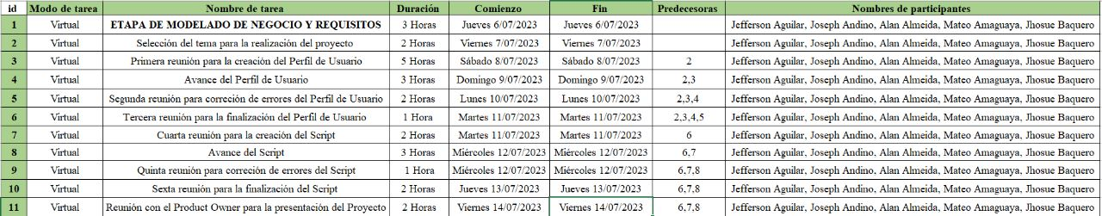

*Nota.* Elaboración Propia

*Anexo II. Matriz de Identificación de requisitos Técnica 5W y 2H*

**Figura 2**

*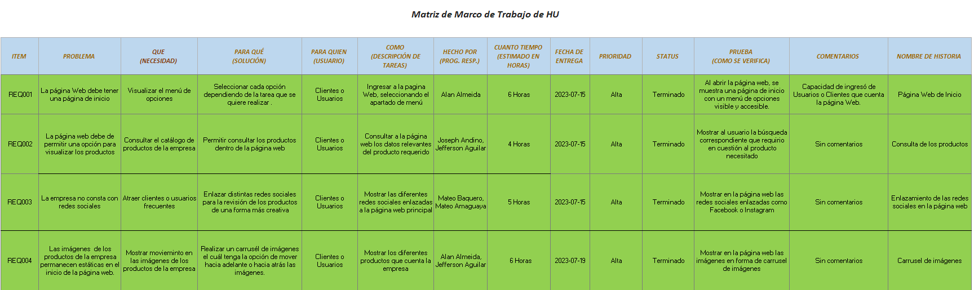 Matriz de Identificación de requisitos Técnica 5W y 2H*

*Nota.* Elaboración Propia

*Anexo III. Historia de Usuario (CU)*

**Figura 3**

*Historia de Usuario (CU) Requerimiento 001*

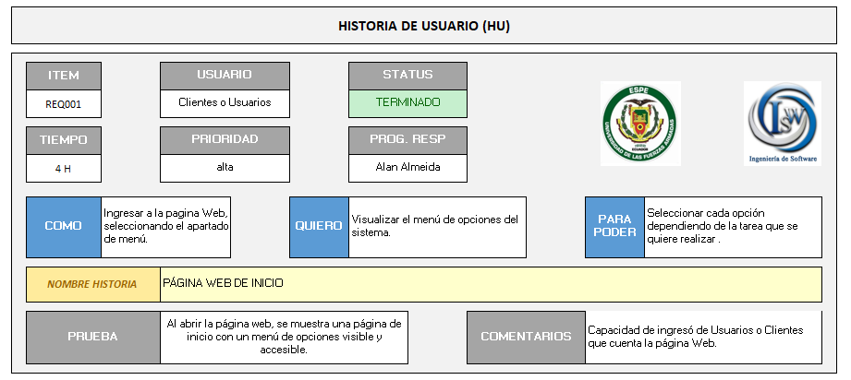

*Nota.* Elaboración Propia

**Figura 4**

*Historia de Usuario (CU) Requerimiento 002*

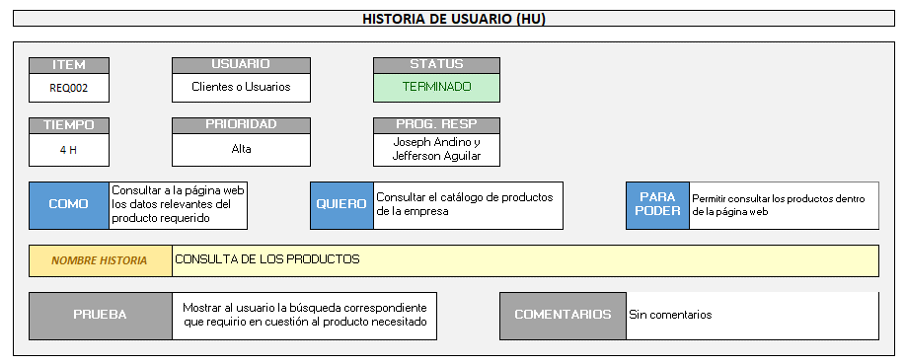

*Nota.* Elaboración Propia

**Figura 5**

*Historia de Usuario (CU) Requerimiento 003*

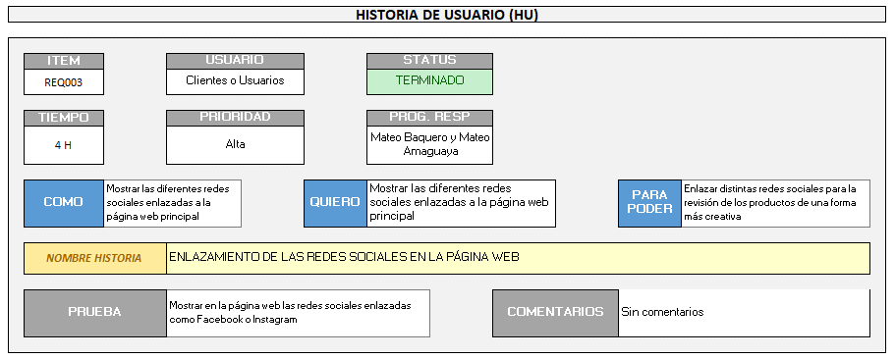

*Nota.* Elaboración Propia

**Figura 6**

*Historia de Usuario (CU) Requerimiento 004*

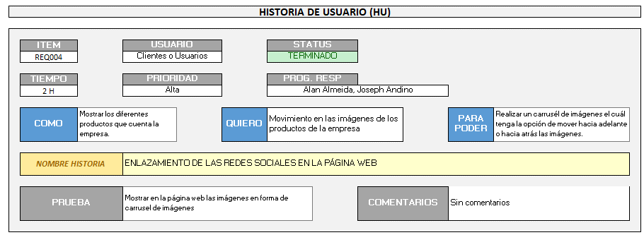

*Nota.* Elaboración Propia